Criar arquivo no Mid Frame.

Deve-se trocar a Proc de execução, na tela de entrada do TSO (Ambiente PROJETOS2) como demonstrado abaixo:
A proc deve ser trocada de DBSPROC8 para ISPFPROC

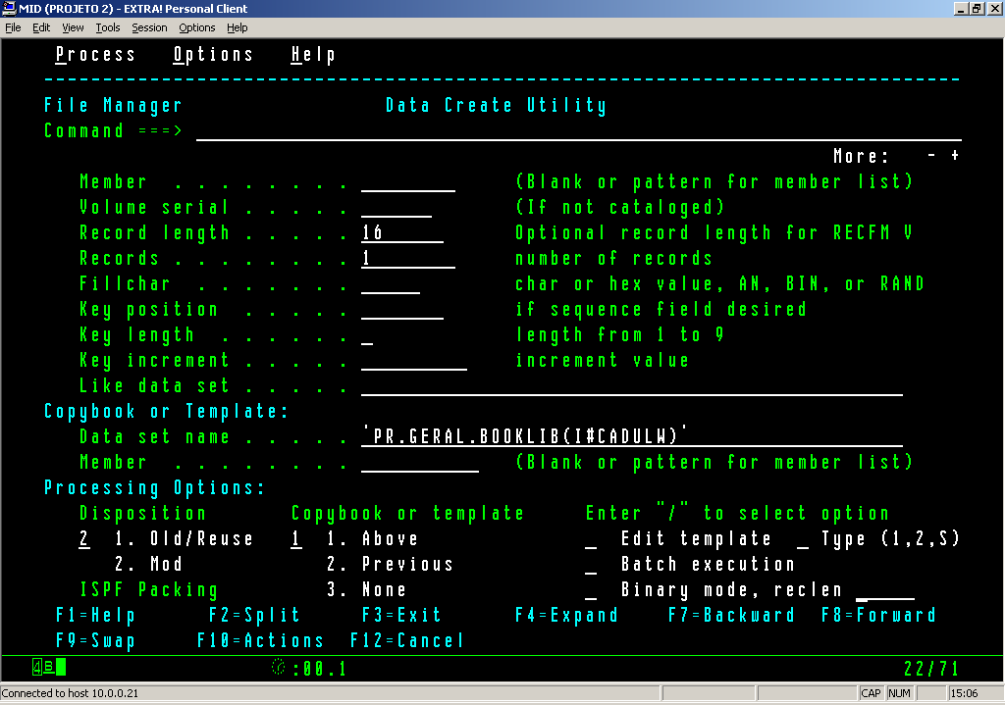
Para criar o arquivo, na tela inicial (a seguir) entrar na opção “M More”.
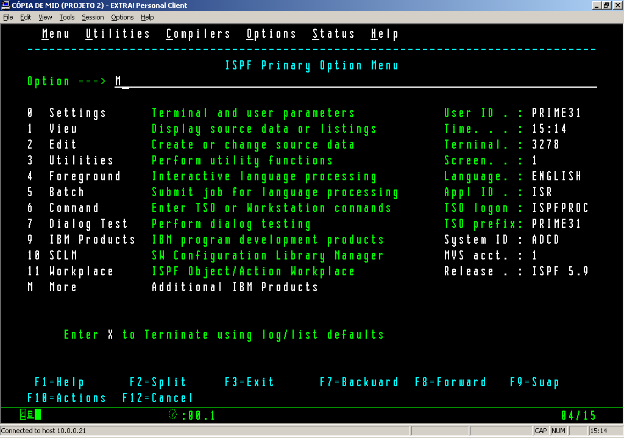

Opção “13 FMN File Manager 3.1.0perations and Control”:
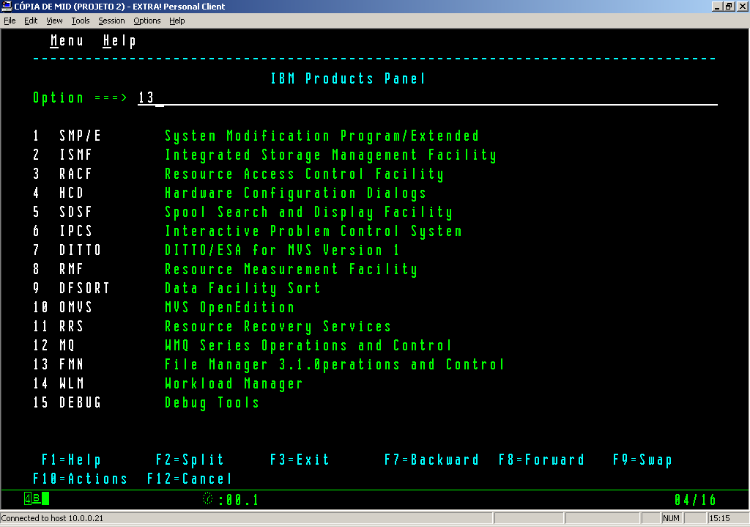
Opção “3 Utilities Perform utility functions”
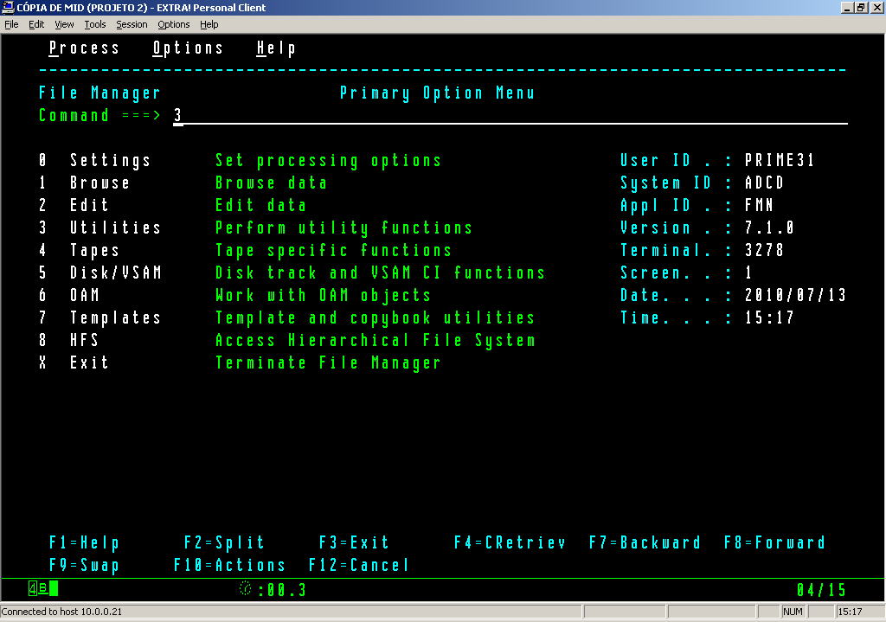

Opção “1 Create Create data”
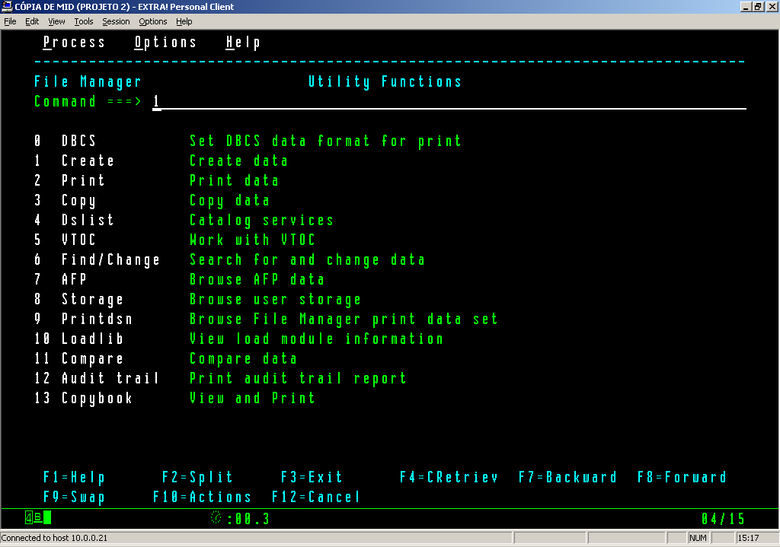

Informar em “Data set/path name” um endereço/nome para o arquivo,
Em “Record length” informar o tamanho do arquivo,
Limpar os campos “Key length” e “Key increment”
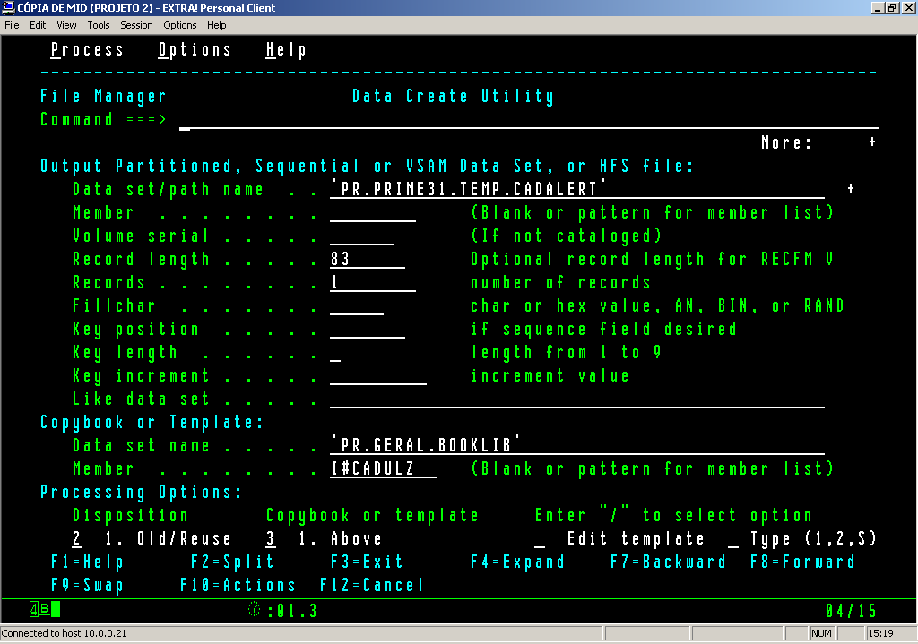
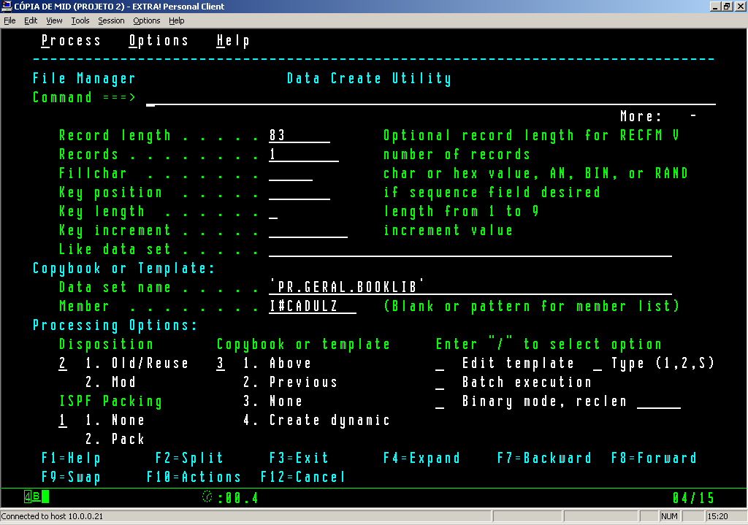

ENTER
Opção “6. Non VSAM”
Enter 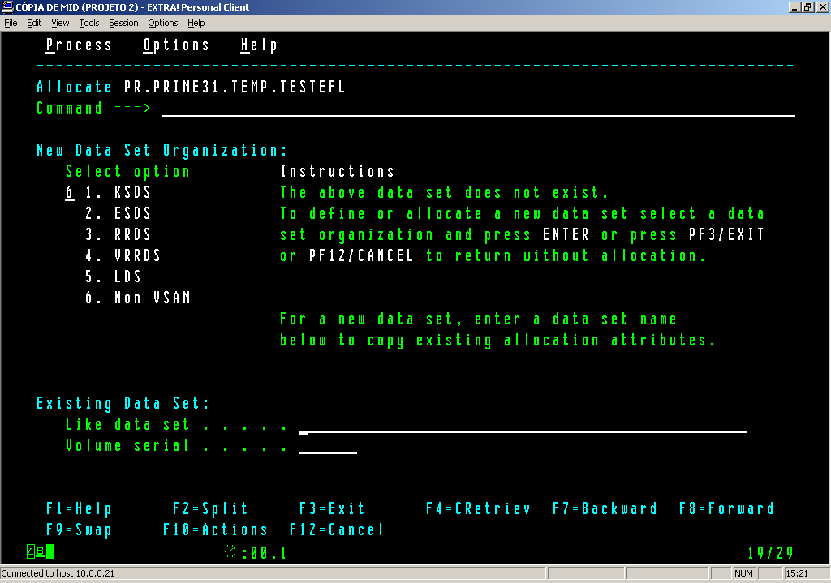

ENTER:
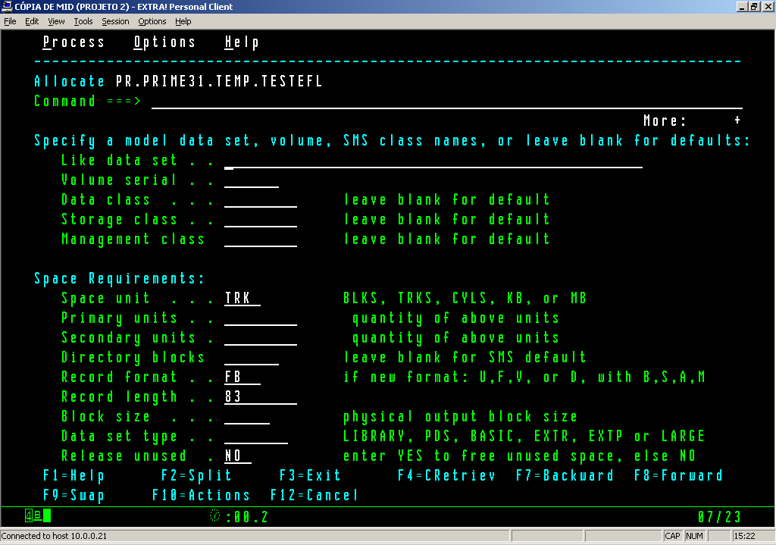

O arquivo foi criado:
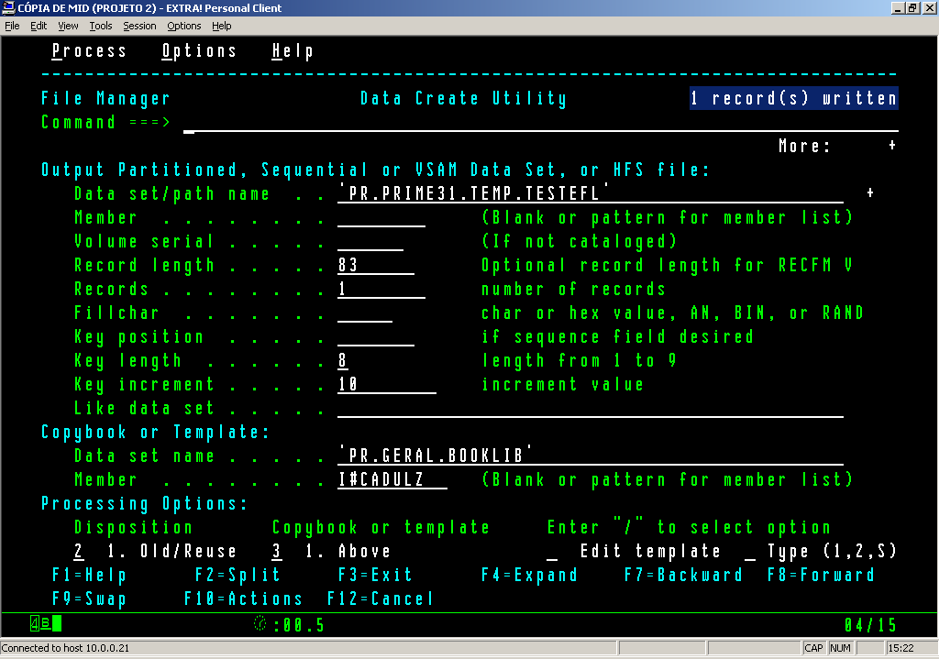

Para editar o arquivo (inserir dados), PF3, PF3, opção “2 Edit”,
Informar o endereço/nome do arquivo em “Data set/path name”,
Se desejar abrir o arquivo com alguma book:
Informar o endereço da book em “Data set name”,
Informar “1” em “Copybook/template”

Se não desejar abrir o arquivo com o formato da book, informar “3” em Copybook/template:

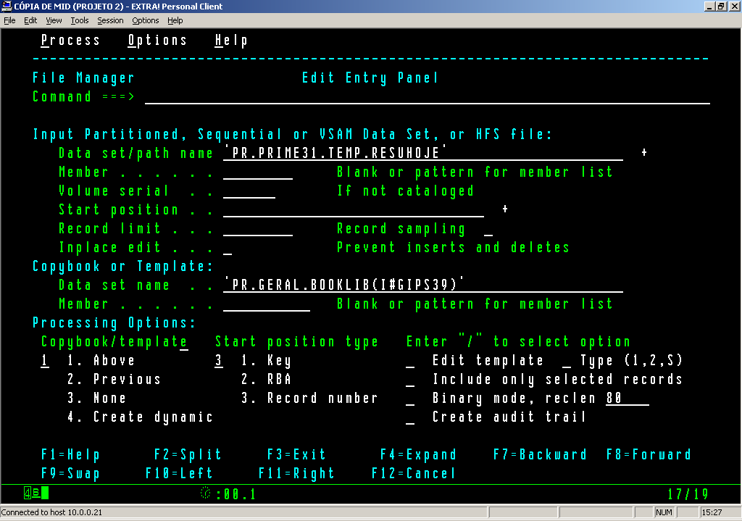

Para alterar o valor de um campo do arquivo, informar o valor desejado e dar PF3.

